Ôn tập về kính lúp

I - ĐỊNH NGHĨA - CẤU TẠO KÍNH LÚP

Kính lúp là dụng cụ quang học bổ trợ cho mắt để quan sát các vật nhỏ.
Kính lúp được cấu tạo bởi một thấu kính hội tụ (hay một hệ ghép tương đương với một thấu kính hội tụ) có tiêu cự nhỏ (vài centimét)
II - SỐ BỘI GIÁC
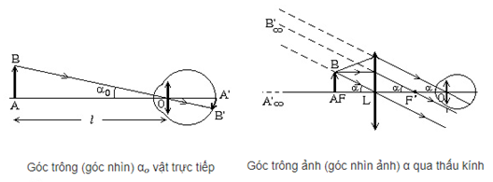
Số bội giác là đại lượng đặc trưng cho các dụng cụ quang học bổ trợ cho mắt, được xác định bằng thương số giữa góc trông ảnh qua dụng cụ quang học và góc trông trực tiếp vật:
G= $\frac{25}{f}$

Đơn vị đo: cm

III - SỰ TẠO ẢNH BỞI KÍNH LÚP
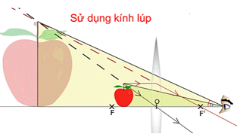
- Khi quan sát qua kính lúp mắt nhìn ảnh ảo của vật đó qua kính => phải đặt vật cần quan sát trong khoảng tiêu cự phái trước kính.
- Ảnh thu được phải nằm trong khoảng nhìn rõ của mắt => trong quá trình quan sát vật qua kính lúp ta phải điều chỉnh khoảng cách từ vật đến kính lúp sao cho thu được ảnh rõ nét.
IV - NGẮM CHỪNG
Ngắm chừng là động tác quan sát ảnh qua kính ở một vị trí xác định
- Để mắt không bị mỏi, người ta thường thực hiện ngắm chừng ở điểm cực viễn của mắt.
Sơ đồ tư duy về kính lúp
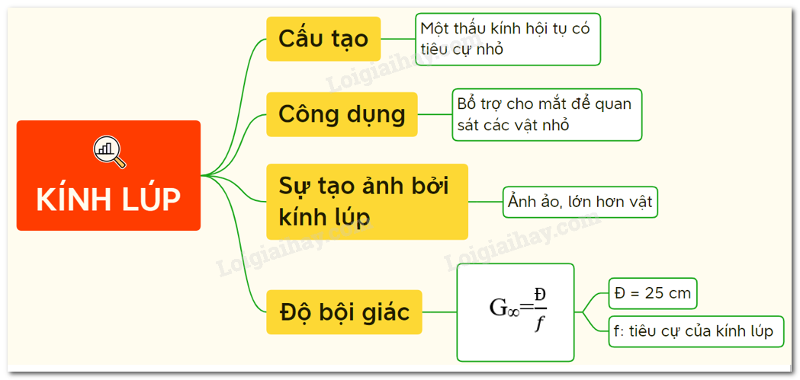
Xem thêm tại: https://loigiaihay.com/ly-thuyet-ve-kinh-lup-c62a7917.html#ixzz7wpjdNJvH

